Komentář k vývoji průměrné mzdy zaměstnanců

Evidenční počet zaměstnanců na přepočtené počty se v 1. čtvrtletí 2011 celkově zvýšil o 0,1 % ke stejnému období předchozího roku, tj. o čtyři a půl tisíce.
Odvětvově je vývoj počtu zaměstnanců značně diferencovaný, i když početně většinou nejde o dramatické změny: k propadu počtu zaměstnanců došlo ve stavebnictví (-6,6 %, tj. o 16 tisíc). Poklesla také zaměstnanost v ubytování, stravování a pohostinství (-5,0 %, tj. o 5,7 tis.), v dopravě a skladování (-3,1 %, tj. o 7,8 tis.), v těžbě a dobývání (-2,7 %, tj. o tisíc) a v dalších odvětvích, z nichž početně nejvýznamnější je snížení stavů ve veřejné správě o 10,7 tis., což představuje 3,7 %.
Významnější zvyšování zaměstnanosti lze naopak nalézt v administrativních a podpůrných činnostech (+4,9 %) nebo v ostatních činnostech (+3,2 %) a dále v činnostech v oblasti nemovitostí (+2,7 %) a ve zdravotní a sociální péči (+1,6 %). Více než slibné je opětovné nabírání zaměstnanců ve zpracovatelském průmyslu, který byl v minulých letech nejsilněji postižen krizí – nárůst o 3,2 % tu znamená zvýšení počtu o 33,1 tis.
Podnikatelská a nepodnikatelská sféra zaznamenaly také velmi rozdílný vývoj, zatímco v podnikatelské došlo celkově k drobnému, půlprocentnímu nárůstu zaměstnanosti, v nepodnikatelské sféře zaměstnanost výrazně poklesla – o více než 11 tisíc, to je -1,6 % původního stavu. Až do 3. čtvrtletí 2010 přitom docházelo v nepodnikatelské sféře k mírnému nárůstu počtu zaměstnanců.
Oživení v podnikatelské sféře je demonstrováno nejen opětovným zvyšováním zaměstnanosti, ale také v meziročním zvýšení podílu přesčasové práce.

U samotné průměrné mzdy (aritmetického průměru počítaného jako podíl objemu mezd a evidenčního počtu zaměstnanců) byl zaznamenán nominální růst jen mírně vyšší než průměr loňského roku, letos je však tažen výlučně podnikatelskou sférou. Naopak v nepodnikatelské pokračuje propad průměrného platu, který započal již v polovině loňského roku. Nominálně činil nárůst celkové průměrné mzdy 2,1 % ke stejnému období předchozího roku. Je třeba připomenout, že v prvních čtvrtletích bývá index v některých oborech silně ovlivněn výplatou mimořádných odměn z hospodářských výsledků za předchozí rok, z tohoto důvodu je nutné přihlížet také k výrazně proměnlivé základně tohoto indexu.
Faktorem ovlivňujícím vývoj reálné mzdy je zvyšující se cenová úroveň (inflace) vyjádřená indexem spotřebitelských cen, ten se v 1. čtvrtletí 2011 vyšplhal na 101,7 %. Celková průměrná reálná mzda tak v 1. čtvrtletí 2011 meziročně vzrostla o 0,4 %.
Jak již bylo řečeno, podnikatelská sféra zaznamenala vyšší meziroční nominální nárůst (3,0 %), který se projevil i v indexu reálné mzdy (1,3 %), zatímco v nepodnikatelské sféře se průměrná reálná mzda snížila o 3,3 % a poklesla tak již čtvrté čtvrtletí po sobě. Jestliže dříve platilo, že nepodnikatelská sféra, která zaměstnává ve větší míře zaměstnance s vyššími stupni vzdělání, má vyšší aritmetický průměr platů proti podnikatelské sféře, poslední vývoj tuto danost již popřel – průměrný plat v nepodnikatelské sféře byl již nižší o 658 Kč než průměrná mzda v podnikatelské.
Vývoj je také silně diferencovaný z hlediska hospodářských odvětví. Průměrné mzdy nominálně výrazně poklesly ve veřejné správě (-4,2 %), dále se snížily v profesních, vědeckých a technických činnostech (-1,5 %) a v kulturních, zábavních a rekreačních činnostech (-0,1 %). V odvětví zdravotní a sociální péče nominální mzdy stagnovaly (snížení o 10 Kč), poněkud se již vzpamatovaly ve vzdělávání (+1,1 %), ale stále rostou méně než spotřebitelské ceny (+1,7 %).
K výraznějšímu kladnému růstu mezd (nad pět procent) došlo jen ve dvou odvětvích: výroba a rozvod elektřiny, plynu, tepla a klimatizovaného vzduchu (+8,5 %) a v ostatních činnostech (+6,2 %). Růst mezd ve zpracovatelském průmyslu (+3,8 %) potvrzuje, že se tento motor české ekonomiky již dostává z krize. Ve zbylých odvětvových uskupeních byl růst nominální mzdy v intervalu mezi +1,9 a +4,6 procent, tedy více než inflace.
Pokud jde o samotnou úroveň průměrné mzdy, nezměnila se první trojice: zlatou medaili stále drží peněžnictví a pojišťovnictví (53 043 Kč), stříbrnou mají informační a komunikační činnosti (44 514 Kč) a s bronzovou medailí již těsně následuje výroba a rozvod elektřiny, plynu, tepla a klimatizovaného vzduchu (43 525 Kč).
Mzdově nejchudší odvětví jsou naopak ubytování, stravování a pohostinství (12 379 Kč, kde však část pracovních příjmů tvoří spropitné), administrativní a podpůrné činnosti (16 122 Kč) a zemědělství, lesnictví a rybářství (16 504 Kč).
Odhad mzdových prostředků (mzdy bez OON) ukazuje meziroční nárůst o 2,2 %, tj. o 5,6 mld. Kč. V podnikatelské sféře mzdové prostředky vzrostly o 3,5 %, tj. o 7,2 mld. Kč, v nepodnikatelské sféře naopak poklesly o 3,3 %, tj. o 1,6 mld. Kč.
Minimální mzda se nezměnila již od ledna 2007 a činí 8 000 Kč.
Graf č. 1
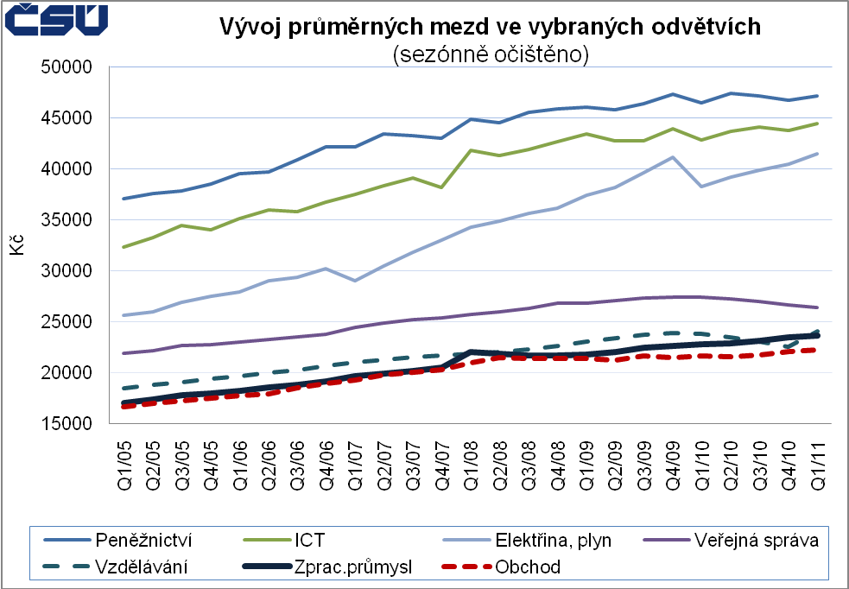

Graf č. 2
